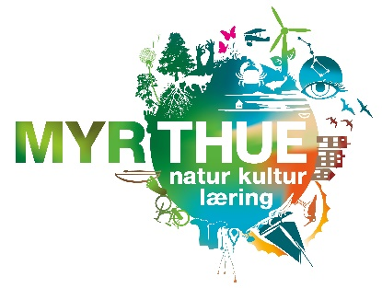

Information i forbindelse med
OVERNATNING
I SHELTERS
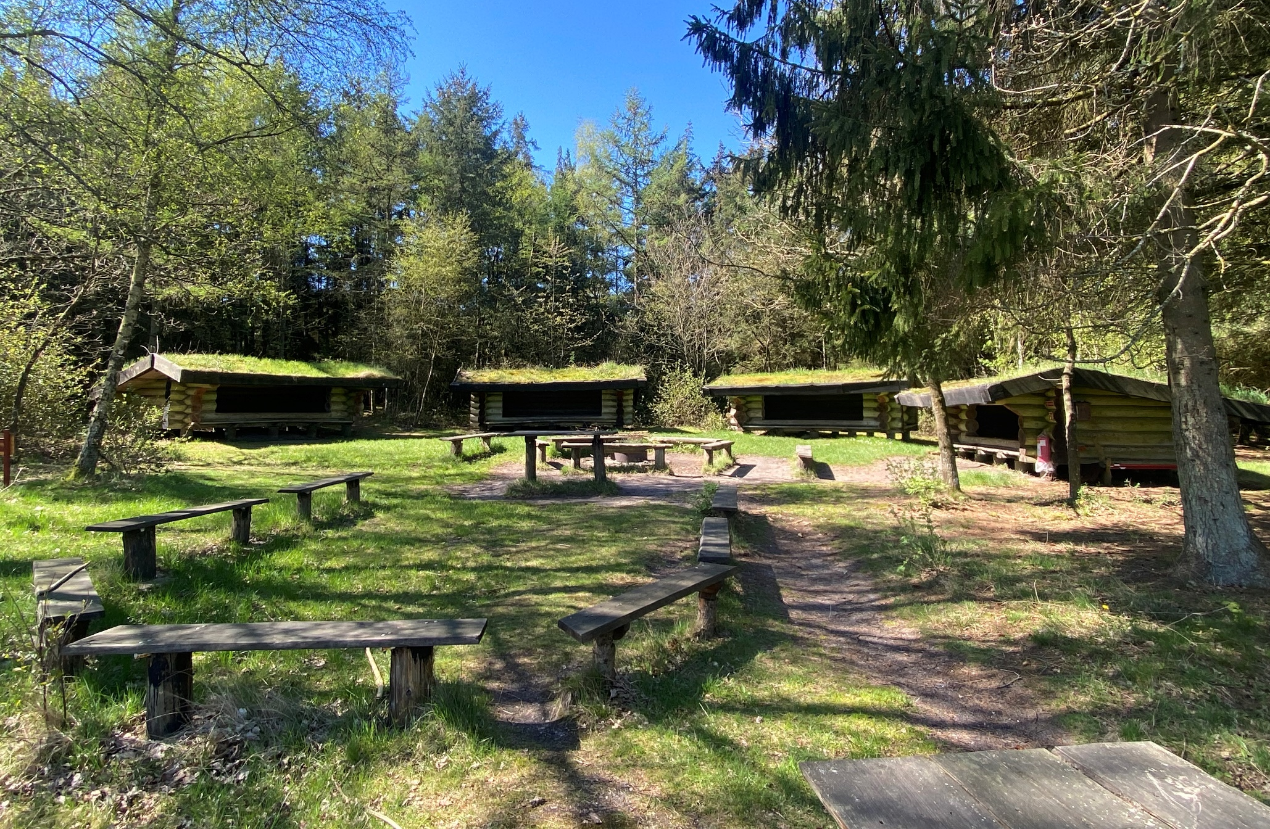
på Myrthuegård

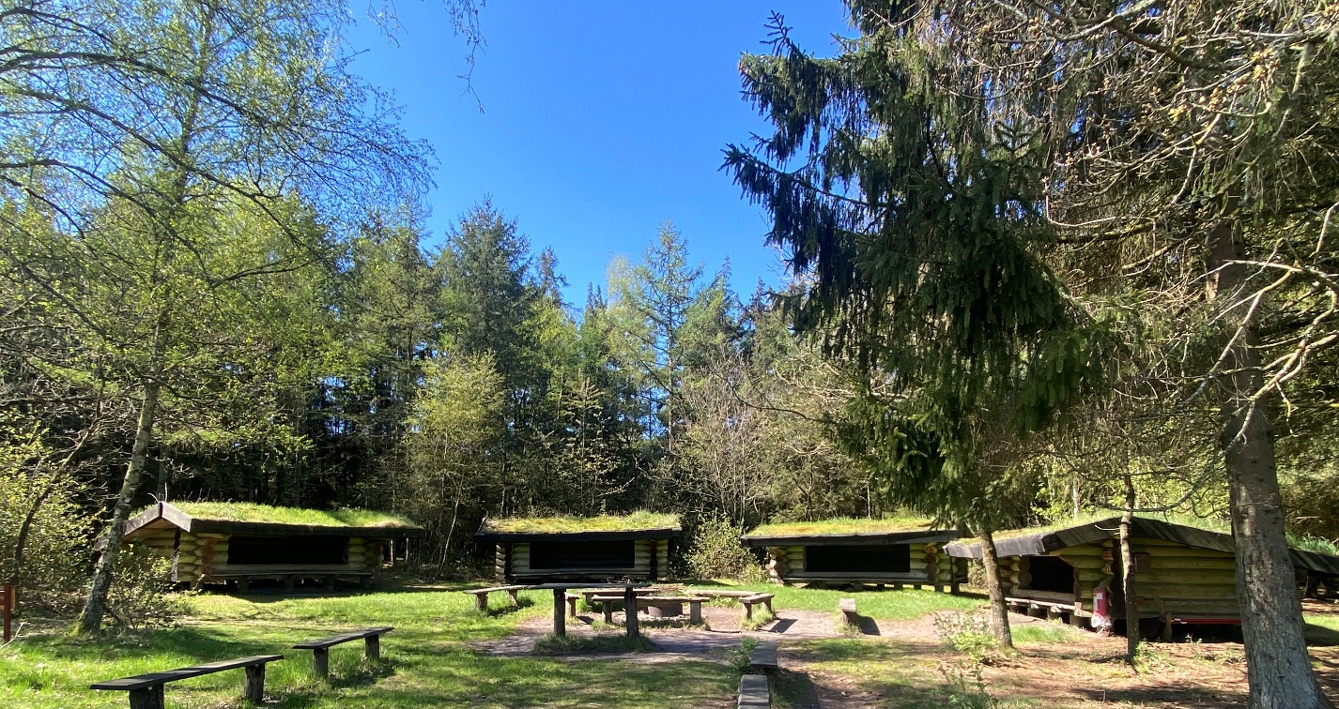

Shelters
Vores fire shelters, med plads til 6 - 10 personer i hver, ligger i udkanten af den lille skove ca. 200 meter fra Myrthuegård.
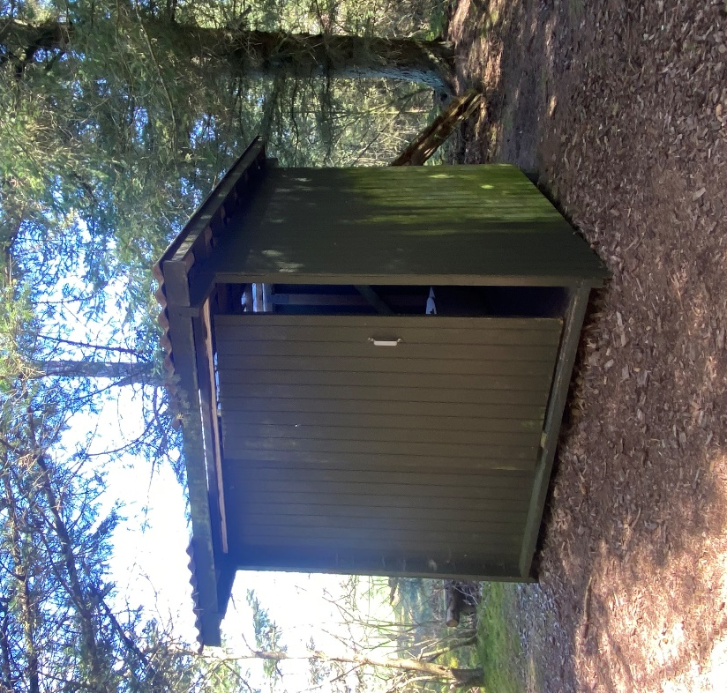
Der er fire arbejdsborde, hvor der må anvendes stormkøkkener, kaldet Trangia. Vand skal hentes ved hovedbygningerne - der er adgang til både varmt og koldt vand ved udvendige haner.
I skal primært benytte det primitive toilet, som er tæt ved shelterne, men der er også adgang til toiletter
i hovedbygningen.
Vi henstiller til at eleverne ikke opholder sig/leger ved Feltstationen (de små røde hytter), som er et formidlingstilbud til 0-6 årige i skoven tæt på sheltersområdet.

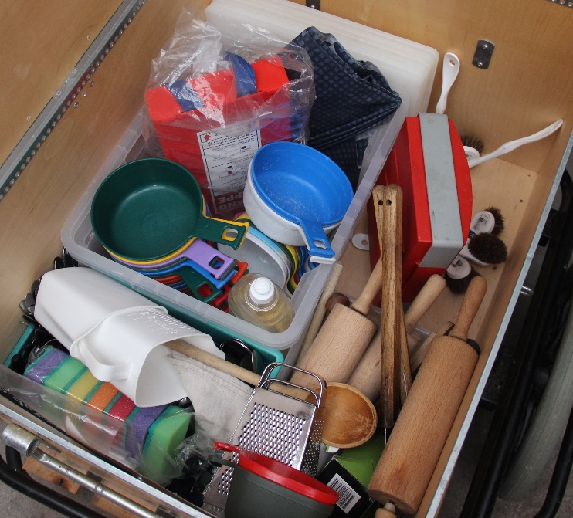
Etablering af lejren
Ved ankomsten får I udleveret en lejrkasse, som indeholder køkkenudstyr, bestik, tallerkener m.m.
I får desuden udleveret affaldsspande, vanddunke, trangiasæt og madrasser til shelterne.

Brandregulativ
Der er brandslukningsudstyr i form af vand på trykflaske og branddaskere på gavlen af shelters.
Trangiasæt må anvendes på arbejdsbordene eller i bålpladsen.
Al brug af anden åben ild skal foregå i den dertil indrettede bålplads.
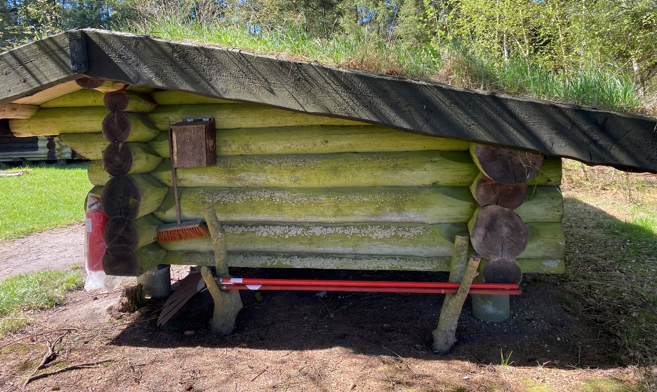
Hver person medbringer selv
Lommelygte, viskestykke, sovepose (i kolde perioder kan en papirsæk om fodenden hæve temperaturen 5 grader), personligt udstyr - tøj efter årstid og vejr - husk altid skiftetøj.

Madlavning
Vi forventer, at vi i fællesskab kan planlægge forplejningen, så der er sammenhæng mellem den naturvejledning, der skal foregå i undervisningstiden og den mad eleverne skal tilberede sammen med jer.

Der er en mindre bålplads ved shelterne. Der er også mulighed for at benytte bålpladserne og stenovnen ved Myrthuegård efter aftale. Der er forskellige indendørs køkkenområder, og vi kan tilbyde en introduktion til vores bageværksted. I kan låne alt grej, inkl. brænde, til bålmad.

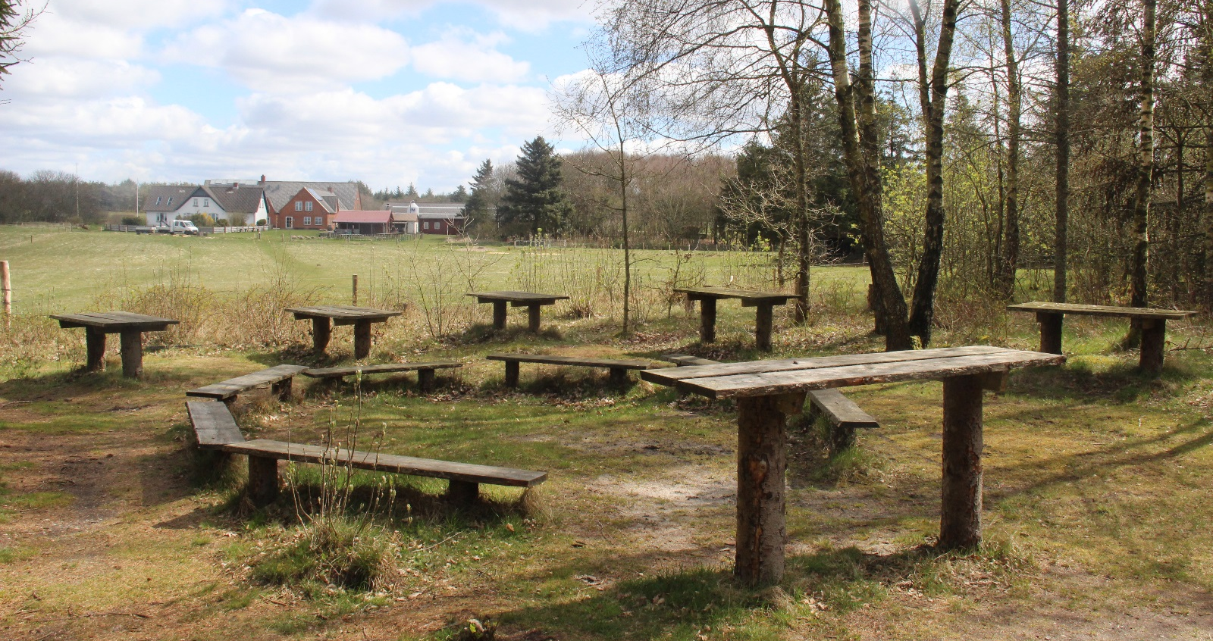
Vi ønsker ikke brug af engangsservice ved Myrthuegård. Derfor har vi et stort udvalg af service og masser af opvaskebaljer.

For elever fra 6. klasse er der mulighed for at tilberede mad over Trangia.
Brug af Trangia kan forgå ved arbejdsbordene ved shelters-området eller ved arbejdsborde ved bålpladserne ved hovedbygningen.

Klassen skal selv medbringe råvarer til madlavning og Renslet til rengøring af bålgryder og Trangia-gryder.
Vi er behjælpelige med opskrifter til maden

Morgenmad
Til morgenmad kan I sammen med en naturvejleder koge grød af fortidens kornsorter og smage forskellige slags grød.

Frokosten/Aftensmaden
Til formødet tilbyder Myrthuegård at være behjælpelig med opskrifter til bål- og trangiamad. Der kan formidles køb af lokale produkter eller lammekød fra egen får, der har græsset på de nærliggende enge og overdrev. Vi kan også være behjælpelige med fisk, blåmuslinger og hesterejer. Produkter fra Myrthuegårds køkkenhave kan frit benyttes som supplement alt efter årstiden. Spørg naturvejlederen ved planlægningsmødet.

Ved afrejse
- Alle shelters fejes – kost og fejeblad hænger på en shelters gavl
- Lejrkassens udstyr tjekkes (antal) og placeres i Storladen
- Trangia sættene tjekkes og placeres i båldepotet i Storladen
- Affaldet sorteres og anbringes i de korrekte skraldespande
- Affaldsspande rengøres og placeres i Storladen
- Området tjekkes for affald
- Borde/bænke skal efterlades rene

Rengøring af lokaler
De lokaler I har anvendt på Myrthuegård skal være opryddet og rene.
- Alle vandrette flader tørres af
- Borde/bænke være rene
- Affaldsspande være tømte og rene
- Køleskabe tømmes, rengøres og slukkes

Oprydning af opholdsområder ude:
- Al båludstyr rengøres
- Al båludstyr sættes på plads i båldepotet i Storladen
- Området skal efterlades opryddet

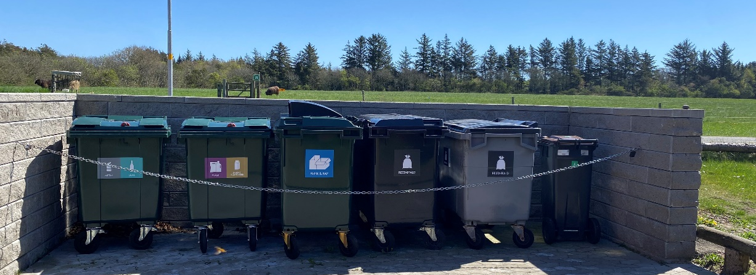
Øvrige anvisninger og regler
Ved ankomst får eleverne en rundvisning af en naturvejleder. Her er sikkerhed og færdsel i området en del af rundvisningen. Nedenstående punkter gennemgår vi også ved planlægningsmødet.
- Eleverne gøres opmærksom på brandslukningsudstyr ved bålpladserne
- Eleverne gøres opmærksom på færdsel på området mht. trafik. Vær opmærksom når Myrtuevej krydses
- Eleverne får instruktion i affaldssortering
- Eleverne får introduktion i anvendelse af håndsprøjter / branddasker ved hytter / shelters og bålpladserne
- Der gøres opmærksom på, at elevers færdsel kun er tilladt sammen med voksne i Storladen, Lillelade, Udstillingen på 1. sal og Feltstationen (uanset klassetrin)
- Der gøres opmærksom på, at der kan være mindre børn på området oftest i tidsrummet fra 9.30 til 14.30.

Ved planlægningsmødet
På planlægningsmødet gøres desuden opmærksom på:

- På opslagstavlen er ophængt en telefonliste på ansatte der kan ringes til. Her finder I også adressen på Myrthuegård.

Myrthuegård, Myrtuevej 39, 6710 Esbjerg V

- Der er en beredskabsplan på opslagstavlen i Ekkosalen
- Brug af dolk, sav, manuel kløver og andre redskaber sker kun efter aftale med naturvejlederen og altid efter grundig instruktion
- Åben ild må kun forekomme på indrettede bålpladser
- Optænding at brændeovn i Ekkosalen, se introduktion på opslagstavlen i Ekkosalen.

